Bài 4.4

Mạch RC với tần số cắt 252 Hz

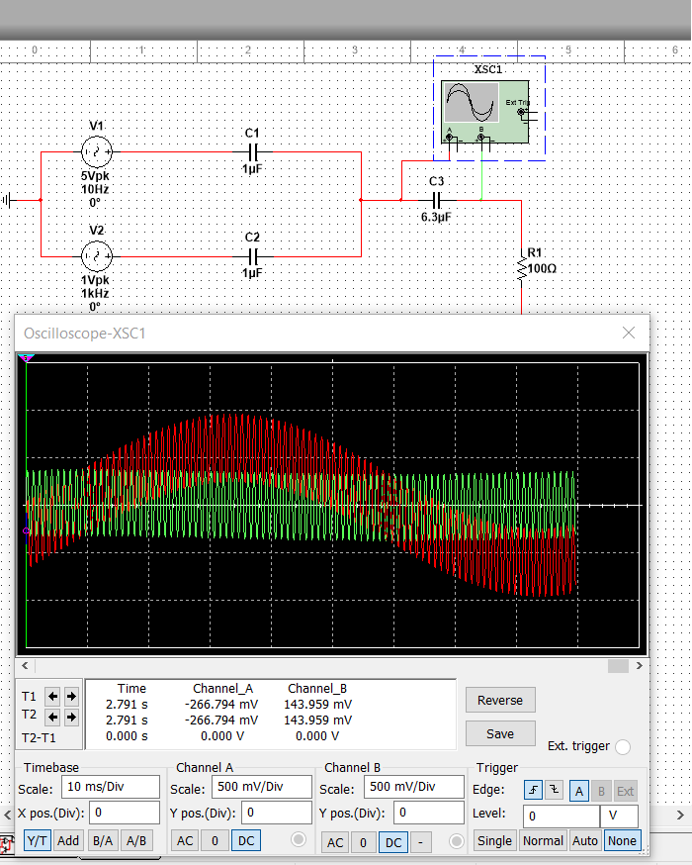

Mạch RC với tần số cắt 25.2

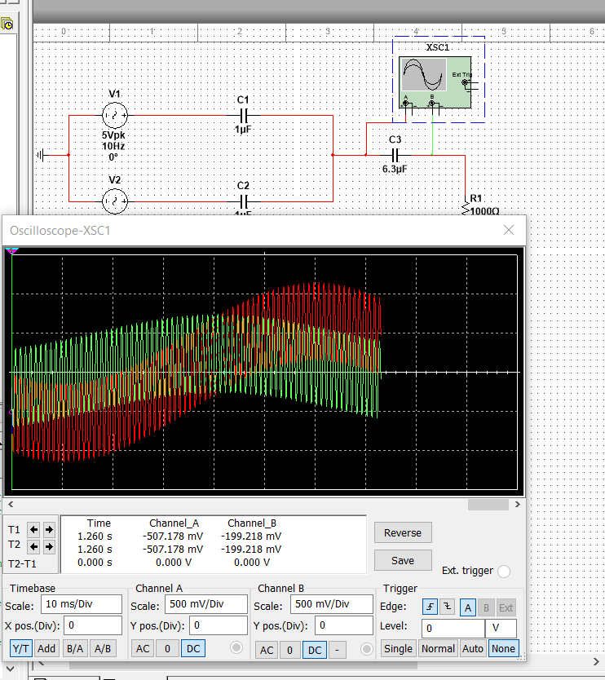

Nhận xét

* Tín hiệu đầu vào ( màu có ) có chứa thành phần tần số thấp
* Tín hiệu đầu ra không còn thành phần tần số thấp nữa
* Pha của tín hiệu đầu ra lệch so với pha của thành phần tần số đầu vào

\* Chạy mô phỏng với AC sweep

F=25,2 Hz

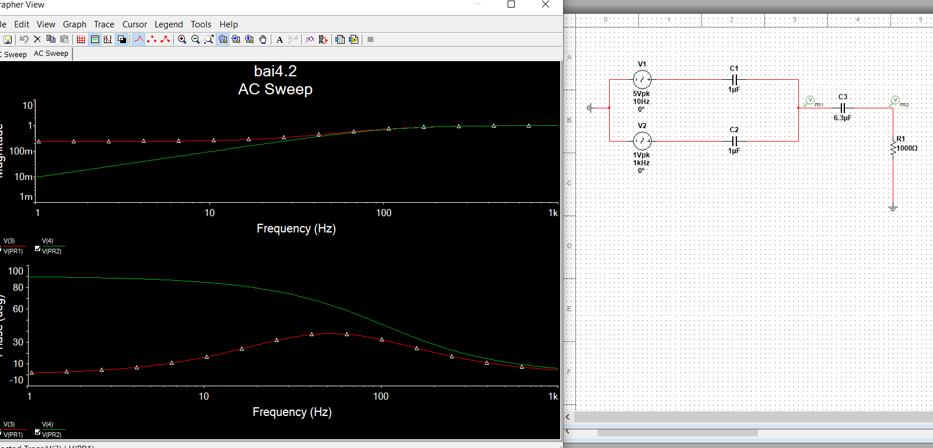

Nhận xét

* Tín hiệu đầu ra khi cắt với tần số là 25,2 Hz lớn hơn tín hiệu đầu ra khi cắt với tần số 252 Hz
* Tần số càng lớn thì biên độ của tín hiệu càng bé